Pozdravljeni!

Kar je v tem dokumentu, je delo za dve šolski uri, torej obe v tem tednu. Danes se bomo posvetili izbirni temi –baroku. Gre za umetnostni slog, ki je z vsem svojim razkošjem navzven kazal zmago katoliške cerkve nad protestanti.

Del te vsebine ste spoznali že na ekskurziji (J. V. Valvasor), tako da sta sedaj temu delu namenjeni še dve uri. Danes so tu navodila za prvo.

Na koncu dokumenta so rešitve nalog v SDZ, ki ste jih morali rešiti sami. Ravno tako sem dodala rešitve DL o Ilirskih provincah. Na vas je (to pričakujem), da boste preverili in po potrebi popravili in dopolnili svoje odgovore, kot to v šoli redno počnemo.

Tokrat mi odgovorov in rešitev ni potrebno pošiljati, želim pa, da se mi najkasneje po drugi uri zgodovine v tem tednu VSI javite po elektronski pošti (nevenka.sega@os-mk.si) s komentarjem na dosedanje delo (kako vam gre, kje so težave, kaj ti pri tem načinu dela ustreza, kaj pogrešaš, si želiš, predlagaš …). Bilo bi še bolje, če storite že prej.

Ponovno opozarjam, da NIČESAR NE TISKAJTE, PIŠITE V ZVEZKE!

5. ura - BAROK

Navodila:
- Tokratna naloga je spoznati barok.
- Vzemite SDZ in preberite o njem na str. 118 – 119. Ključno podčrtajte.
Komur je ljubši učbenik, naj prebere v njem (str. 82 – 83).
Skušajte si ustvariti sliko prebranega.
- V zvezek napišite nov naslov – BAROK.
- Iz učbenika na str. 83 prepišite prvi odstavek, ki govori o pojavu baroka in njegovih značilnostih.
- Odgovorite na vprašanja št. 1, 2, 3 in 7, ki so v SDZ na str. 121.
Vprašanja prepišite v zvezek in dodajajte odgovore. Lahko pa pišete samo odgovore, a morajo biti v »celih stavkih«, da se ve, za kaj gre.

Uporabljajte barve, različne vrste črk, podčrtujte …

Na padlet bom dodala nekaj slik za lažjo predstavljivost, pozvani pa ste h komentarjem.
Morda kdo najde kaj zanimivega o tej temi – podelite z ostalimi.

To je za danes vse. Stopite na balkon, teraso ... in se nadihajte svežega zraka. Naredite nekaj vaj, da »razmigate« telo.

Bodite dobro, poiščite stvari, ki jih radi počnete, in si z njimi polepšajte dan!

Lepo se imejte,

Nevenka Šega

REŠITVE ILIRSKE PROVINCE

ILIRSKE PROVINCE (1809 – 1813)
- Francoska revolucija je odmevala tudi v slovenskih deželah.
Kdo se je nad njo navduševal in zakaj, kdo ne in zakaj ne?

DA | NE
IZOBRAŽENCI – navdušeni nad razsvetljenskimi idejami, videli možnost razvoja, krepitve slov. jezika, narodne zavesti  KMETJE – upali na odpravo fevdalizma  MEŠČANSTVO – pričakovali so politične pravice in krepitev gospodarstva (katerega nosilci so bili prav oni – kot trgovci, obrtniki ,,,) | PLEMSTVO, DUHOVŠČINA, URADNIKI – bali so se izgube privilegijev, moči, vpliva

2. Kdo in katerega leta je ustanovil Ilirske province? Na naslednji strani je razglas o ustanovitvi
Ilirskih provinc. Skušaj ga prebrati. V katerih jezikih je bil napisan? Razmisli, zakaj ravno v teh
dveh. Kdo ga je podpisal in kdaj?
- Ustanovil jih je Napoleon leta 1809.
- Razglas je napisan v nemščini in slovenščini, saj sta bila to jezika, ki so ju razumeli na območjih, ki so bila vključena v Ilirske province. Datum: 14. 10. 1809. Podpisal ga je Napoleon.
Zakaj? Navedi razloge za njihovo ustanovitev:
- gospodarski razlogi:
- utrditi celinsko zaporo
- vzpostaviti krajšo povezavo s Turčijo za francoske trgovce

- vojaško politični razlogi:
- nadzorovati obalo Jadranskega morja
- odvrniti Avstrijo od morja
- ustvariti oporišče za francoske vojaške načrte

A) Naštej slovenske zgodovinske dežele, ki so bile vključene v Ilirske province.
- Koroška, Kranjska, Goriška
B) Kje je bil sedež Ilirskih provinc? V Ljubljani

3. Spremembe (reforme) v času francoske oblasti:
ŠOLSKE: 1811 Univerza v Ljubljani; nove srednje šole; slovenščina je učni jezik
VERSKE: enakost vseh ver
SODNE: enakost pred zakonom, državna sodišča
DAVČNE: davke plačuje tudi plemstvo in duhovščina; visoki – “fronki”
UPRAVNE: Ljubljana – glavno mesto; vodil jih je generalni guverner; državni uradniki; vodijo matične knjige
GOSPODARSKE: nove ceste; svobodna trgovina; odprav cehov; A NE FEVDALIZMA

Razloži sporočilo poslikave na panjski končnici:
Kmet ziblje Francoza:
Ilirske province so se morale vzdrževati same, zato so bili davki zalo visoki. Zato slovenski kmet ziblje (podpira, vzdržuje) francoskega vojaka.
4. Po dokončnem porazu Napoleona leta 1813 je ozemlje Ilirskih provinc spet pripadlo Avstriji. V slovenske šole je bila ponovno uvedena nemščina. Številne spremembe, ki so jih uvedli Francozi, so bile ukinjene.
5. Zadovoljstvo s francosko oblastjo (KDO IN ZAKAJ?)

DA | NE
SLOVENSKI RAZSVETLJENCI => slov. jezik dobi večjo veljavo => krepi se narodna zavest  VELIKI TRGOVCI => odprava cehov, gospodarski razvoj, boljše ceste ... | KMETJE => visoki davki (FRONKI) ,  fevdalizem ni odpravljen  CERKEV => odvzeta so ji mnoga pooblastila

5. Kaj koristnega za narodni razvoj Slovencev so Ilirske province pustile za sabo?
- odpravljeni so bili cehi
- fevdalci (zemljiški gospodje) niso imeli več sodne oblasti nad kmeti
- slovenska narodna zavest se je še dalje krepila, saj so Francozi dali veljavo slovenskemu jeziku
6. Nad francosko oblastjo se je navduševal tudi Valentin Vodnik. V U na str. 80 opisuje
Napoleona. Kaj mu pripisuje?
- Na videz je bled, medel, a trdnega zdravja
- Miren, malo govori, veliko premišljuje
- Bister, z zelo dobrim spominom
- Drži besedo

REŠITVE - SDZ

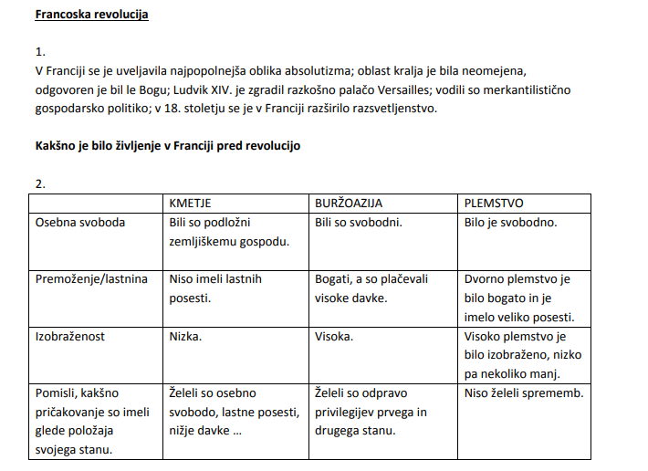
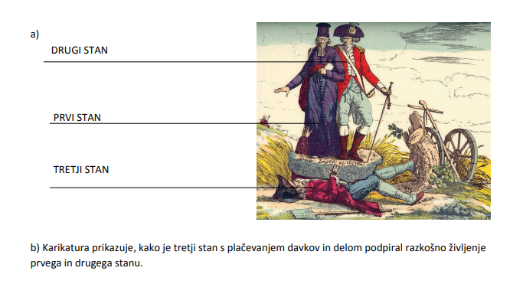
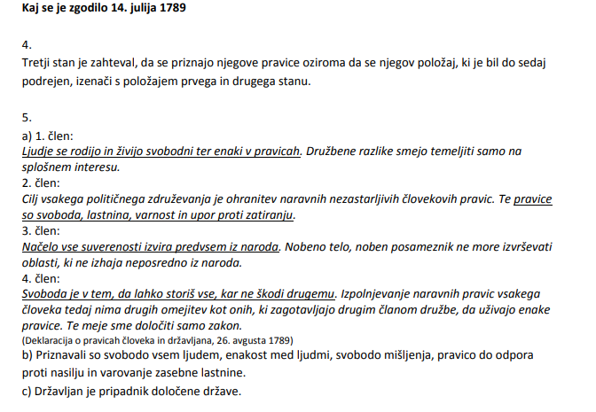
6.
